Cómo LEVANTAR el SERVIDOR para Laravel

1. Ir a la consola de Git Bash

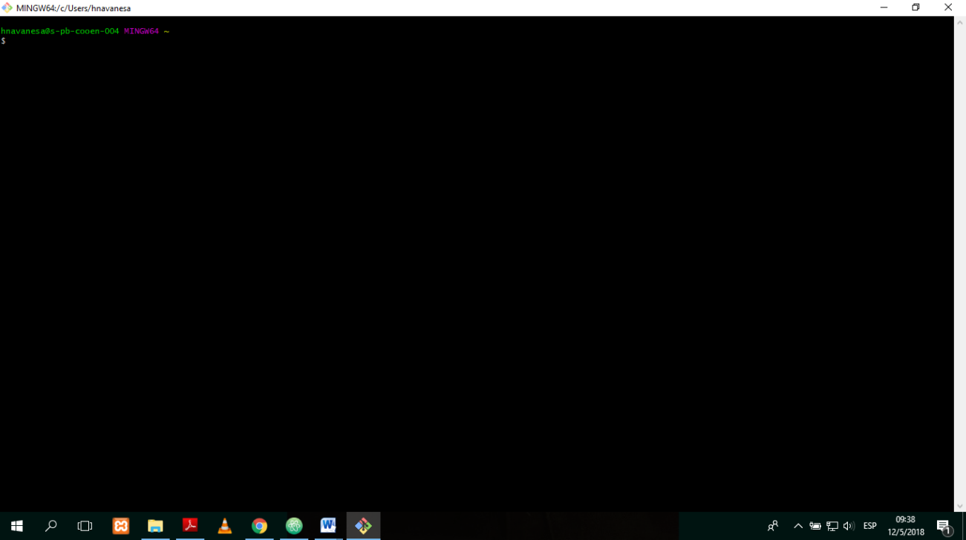

Escribir:

* cd desktop
* cd miproyectolaravel
* php artisan serve:

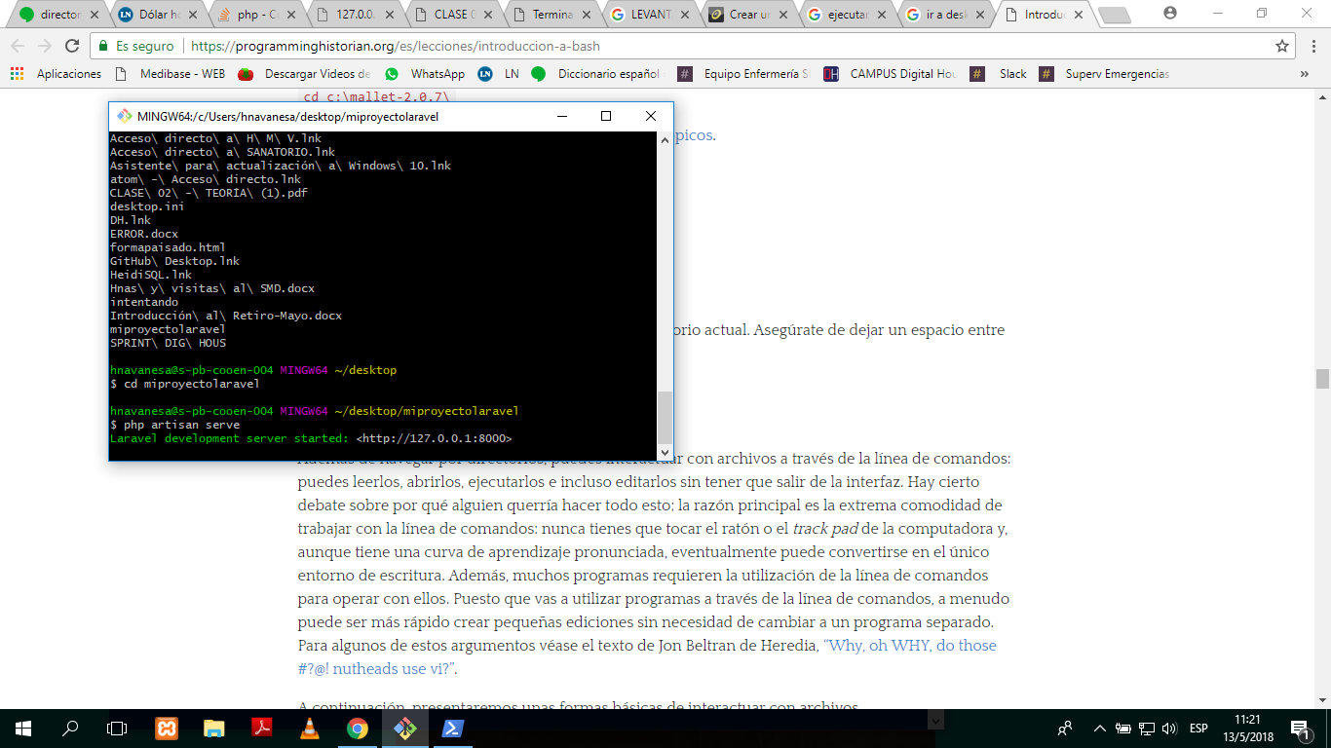

* luego **JAMÁS** HACER CONTROL “C” para copiar el link. Escribirlo a mano en el navegador de Chrome.
* Aparecerá este cartel:

